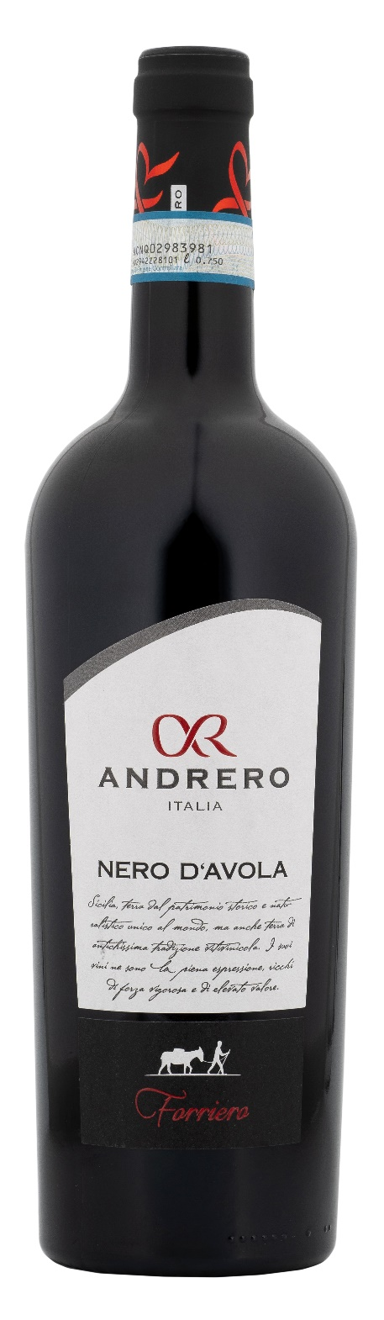
NERO D’AVOLA DOP – FORRIERO

Rebsorte: Nero d’Avola 100%
Alk. Vol.%: 14
Jahrgang: 2024
Restzucker g/l: 6,6
Säuregehalt g/l: 5,4
Region: Sizilien
Anbaugebiet: Rebflächen in der Provinz Trapani
Flaschengröße: 750ml

EIGENSCHAFTEN

Weinbereitung: Traditionelle Maischegärung für 10 Tage in Stahltanks bei kontrollierter Temperatur
Ausbau: Nach dem natürlichen Säureabbau (malolaktische Gärung) lagert der Wein für 8 Monate in Stahltanks
Ertrag pro Hektar: 12000kg
Farbe: Intensives Rot mit violetten Spiegelungen
Bouquet: Deutliche Aromen von Waldfrüchten
Geschmack: Elegant, ausgewogen und vollmundig, mit einem samtigen und weichen Abgang

SPEISEEMPFEHLUNG

Perfekt zu Nudelgerichten mit pikanten Saucen, Käse und Rindfleisch.
Serviertemperatur 16-18°C

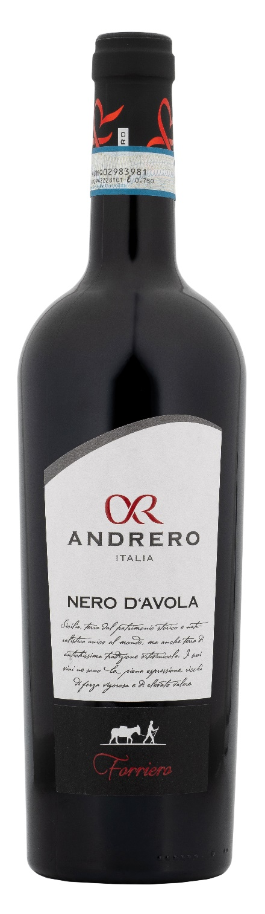
TECHNISCHE ANGABEN / PALETTISIERUNG

Größe 750ml:
Artikel-Nr. V01003A
GTIN-13 Flasche 8017868000303
GTIN-13 Karton 8017868004172
Verschluss Korken
Flaschen/Karton 6 Flaschen
Palettengröße 80x120cm
Kartons/Lage 21
Kartons/Palette 105
Kg/Karton 7,8
Kg/Palette 840

Enthält Sulfite
GVO frei
Revision 01. 21.04.2026

